Приложение № 1
к документации об аукционе на право
заключения договора купли-продажи
лесных насаждений

Предмет аукциона № 15

Начальная цена предмета аукциона: 88 863 руб. 84 коп.
Кадастровый номер: 21:23:00:0000:01
Шумерлинское лесничество
Шумерлинское участковое лесничество

Номер лесного квартала |  | Номер лесотакса-ционного выдела-делянки | Площадь лесосеки, га | Хозяйство, преобла-дающая порода | Породы | Объем, куб. метров
 |  |  |  |  |  | Деловая |  |  |  | Дрова | Хворост-неликвид | Итого
 |  |  |  |  |  | Круп-ная | Сред-  няя | Мел-  кая | Итого | Дрова | Хворост-неликвид | Итого
175 |  | 19 | 7,6 | м/л | осина | 119 | 18 |  | 137 | 686 | 204 | 1027
 |  |  |  |  | береза | 6 | 23 |  | 29 | 17 | 6 | 52
 |  |  |  |  | липа |  | 12 | 10 | 22 | 72 | 21 | 115
 |  |  |  |  | сосна | 30 | 104 | 15 | 149 | 15 | 23 | 187
 |  |  |  |  | ель | 6 | 13 | 2 | 21 | 8 | 3 | 32
 |  |  |  |  | итого | 161 | 170 | 27 | 358 | 798 | 257 | 1 413

ПЛАН ЛЕСНОГО УЧАСТКА
Местоположение: Чувашская Республика, Шумерлинское лесничество, Шумерлинское участковое лесничество, квартал 175

Вид разрешенного использования: заготовка древесины

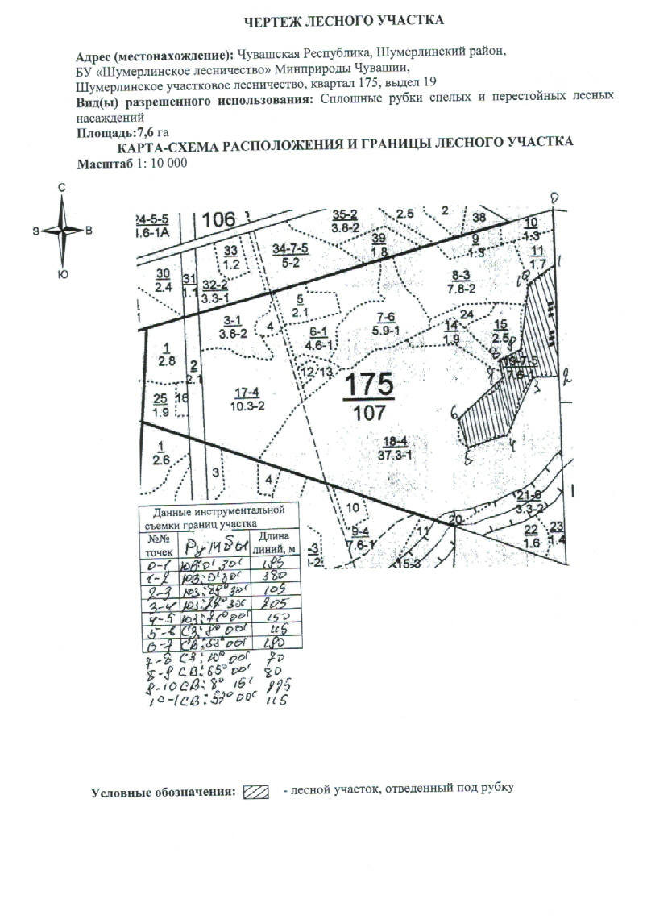
Таксационное описание лесных насаждений,
выставляемых на аукцион на право заключения
договора купли-продажи лесных насаждений
Наименование  участкового лесничества | №  кв. | №  выд. | Площадь,  га | Состав  насаждения | Возраст | Бони-  тет | Общий  запас вырубаемой древесины,  куб.м.
Шумерлинское | 175 | 19 | 7,6 | 4Ос2Лп1Б3С | 65 | 1 | 1413

Характеристика лесных насаждений
га

Общая площадь - всего | в том числе
Общая площадь - всего | лесные земли |  |  |  |  | нелесные земли
Общая площадь - всего | покрытые лесной растительностью - всего | в том числе покрытые лесными культурами | лесные питомники, плантации | непокрытые лесной растительностью | итого | дороги | просеки | боло-та | дру-гие | ито-го
7,6 | 7,6 |  |  |  | 7,6

Целевое назначение лесов | Номер квартала (выдела) | Преобладающая порода | Площадь, га/  запас вырубаемой древесины, куб. м | в том числе по группам возраста древостоя, га / куб. м
 |  |  |  | молодняки | средневозрастные | приспевающие | спелые и перестойные
Шумерлинское участковое лесничество
Эксплуатационные леса | 175/19 | осина | 7,6/1413 |  |  |  | 7,6/1413

